РОССИЙСКАЯ ФЕДЕРАЦИЯ
ОРЛОВСКАЯ ОБЛАСТЬ

АДМИНИСТРАЦИИ ГОРОДА ЛИВНЫ

ПОСТАНОВЛЕНИЕ

26 апреля 2024г. № 270
г.Ливны

Об организации праздничной торговли
при проведении мероприятий,
посвященных празднованию 9 Мая

В соответствии с федеральными законами от 6 октября 2003 года № 131-ФЗ «Об общих принципах организации местного самоуправления в Российской Федерации», от 28 декабря 2009 года № 381-ФЗ «Об основах государственного регулирования торговой деятельности в Российской Федерации», постановлением администрации города Ливны от 5 октября 2018 года № 108 «Об утверждении Положения об организации торговли при проведении праздничных и иных культурно-массовых мероприятий на территории города Ливны Орловской области» администрация города Ливны п о с т а н о в л я е т:
1. Организовать праздничную торговлю на территории города Ливны 9 Мая 2024 года.
2. Утвердить
2.1. Схему размещения нестационарных торговых объектов согласно приложению 1 к настоящему постановлению.
2.2. Порядок приема заявок и предоставления мест для осуществления праздничной торговли согласно приложению 2 к настоящему постановлению.
2.3. Ассортиментный перечень товаров, реализуемых на праздничной торговле согласно приложению 3 к настоящему постановлению.
3. Комитету экономики, предпринимательства и торгов:
3.1. Организовать выдачу разрешений на право размещения объектов праздничной торговли на территории города Ливны.
3.2. Обеспечить публикацию информации об организации праздничной торговли на официальном сайте администрации города.
4. Признать постановление администрации города Ливны от 19 апреля 2024 года №244 «Об организации праздничной торговли при проведении мероприятий, посвященных празднованию 9 Мая» утратившим силу.
5. Контроль за исполнением настоящего постановления возложить на председателя комитета экономики, предпринимательства и торговли.

Исполняющий обязанности
главы города Л.И.Полунина

Приложение 1 к постановлению
администрации города Ливны
_________________ 2024г. №___

СХЕМА РАЗМЕЩЕНИЯ
Нестационарных торговых объектов

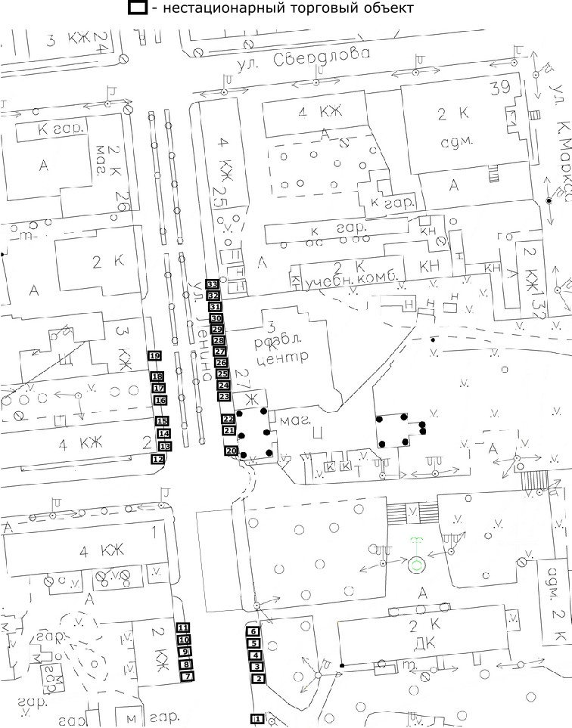

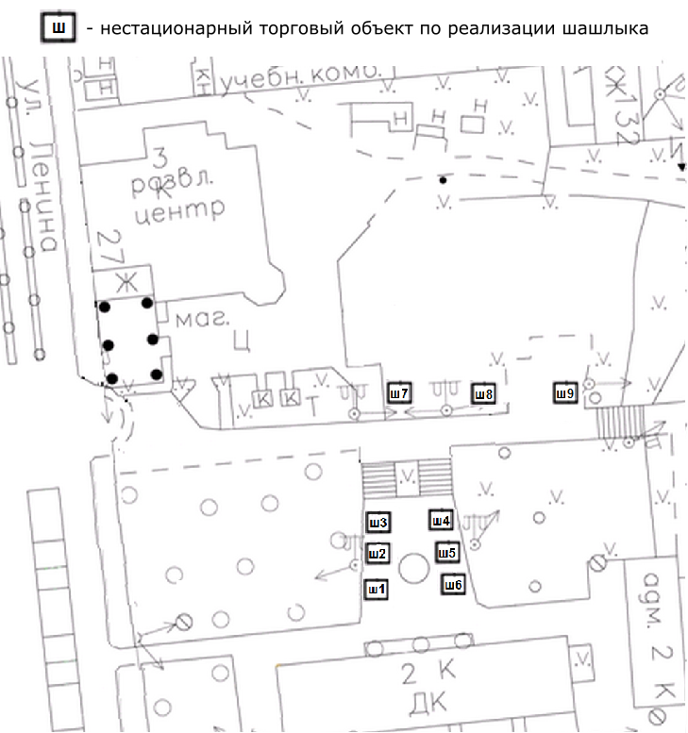

Аверкиева Н.В.

Приложение 2 к постановлению
администрации города
___________________ 2024 г. № ____

Порядок
приема заявок и предоставления мест для осуществления
праздничной торговли
1. Настоящий Порядок регламентирует порядок приема, регистрации заявок и предоставления участникам праздничной торговли мест для продажи товаров при проведении праздника 9 Мая.
2. Подача заявок осуществляется в письменном виде. Прием заявок производится комитетом экономики, предпринимательства и торговли с 26 апреля по 9 мая 2024г. (включительно) по адресу: Орловская область, г. Ливны, ул. Ленина, д. 7, кабинет № 18 в рабочие дни с 8-00 до 17-00 часов, перерыв с 13-00 до 14-00 часов. Контактный телефон: 8(48677) 7-32-77; 7-15-96.
К заявке прилагаются следующие документы:
- копия документа, удостоверяющего личность;
- выписка из единого государственного реестра юридических лиц (индивидуальных предпринимателей) не ранее чем за 30 дней до даты подачи заявки;
3. Регистрация заявок производится комитетом экономики, предпринимательства и торговли путем внесения записи в журнале учета в соответствии с датой и временем подачи заявки.
4. Места для размещения торговых объектов предоставляются в соответствии со схемами размещения, утвержденными настоящим постановлением.
5. Право на осуществление торговли возникает на основании разрешения, выданного на платной основе. Размер платы за выдачу разрешения на право торговли определяется в соответствии с постановлением администрации города от 5 октября 2018 года № 108 «Об утверждении Положения об организации торговли при проведении праздничных и иных культурно-массовых мероприятий на территории города Ливны Орловской области».
Денежные средства за выдачу разрешения вносятся в бюджет города Ливны по реквизитам, предоставленным хозяйствующим субъектам комитетом экономики, предпринимательства и торговли. Для получения разрешения на право торговли участники праздничной торговли обязаны представить документ, подтверждающий внесение платы за выдачу разрешения.

Аверкиева Н.В.

Приложение 3 к постановлению администрации города
__________________2024г. №___

Ассортиментный перечень товаров
реализуемых на праздничной торговле

1 . Изделия народного и художественного промысла.
2. Сувенирная продукция.
3. Игрушки, шары.
4. Кондитерские изделия без кремовых начинок в упакованном виде.
5. Сладкая вата, попкорн, кукуруза.
6. Продовольственная группа товаров в упакованном виде
7. Безалкогольные напитки в промышленной упаковке (пластик, картон, жесть).
8. Мороженое в упакованном виде (при наличии морозильного оборудования).
9. Шашлык

Аверкиева Н.В.

